Manual de Usuario

Herramienta de Medición de Sesgos y Equidad — GobLab UAI
Guía paso a paso para usar la herramienta, interpretar cada gráfico y tabla, y decidir en qué métricas enfocarte. Todos los ejemplos usan el archivo de demostración datos_demo_compas_es.csv (versión en español del dataset COMPAS de reincidencia delictiva), incluido en esta misma carpeta.

Índice
- ¿Qué es esta herramienta y para qué sirve?
- Conceptos clave (glosario)
- Prepara tus datos
- El flujo de trabajo de un vistazo
- Paso 1 — Cargar el archivo
- Paso 2 — Análisis Exploratorio (EDA)
- Paso 3 — Configuración del análisis
- Paso 4 — Análisis de Sesgos
- Paso 5 — Análisis de Equidad
- Guía de métricas: cuándo usar cada una
- Descargar el informe (PDF) y dar tu opinión
- Modelos multiclase
- En qué enfocarte: buenas prácticas y errores comunes
- Preguntas frecuentes

1. ¿Qué es esta herramienta y para qué sirve?
Es una herramienta web que mide el sesgo algorítmico de un modelo de clasificación (por ejemplo, un modelo que predice riesgo de reincidencia, deserción escolar, o elegibilidad para un beneficio). No entrena modelos: audita las predicciones que ya generó tu modelo, comparando cómo se comporta entre distintos grupos de personas.
¿Para quién? Equipos de ciencia de datos del sector público que necesitan verificar que un modelo no discrimina de forma arbitraria.
Marco legal (Chile). La Ley N.º 20.609 establece 16 categorías protegidas frente a la discriminación arbitraria (raza/etnia, sexo, edad, situación socioeconómica, religión, orientación sexual, discapacidad, etc.). Esta herramienta te ayuda a evaluar si tu modelo trata de forma equitativa a esos grupos, en línea con la guía “Permitido Innovar”.
Idea central. Un modelo puede tener buena precisión global y aun así cometer sus errores de forma desigual entre grupos. Por ejemplo, marcar de más como “reincidentes” a un grupo étnico. Esta herramienta cuantifica esas diferencias.

2. Conceptos clave (glosario)
Término | Qué significa
Predicción del modelo | La columna con lo que tu modelo predijo (0/1). En el demo: prediccion (1 = el modelo predice que la persona reincidirá).
Valor real | La columna con lo que realmente pasó (0/1). En el demo: reincidio (1 = efectivamente reincidió).
Variable protegida | El atributo demográfico sobre el que evalúas la equidad (etnia, sexo, edad…).
Subgrupo | Cada valor de una variable protegida (p. ej. dentro de etnia: Afroamericano, Caucásico…).
Grupo de referencia | El subgrupo contra el que se comparan los demás. Todas las disparidades se miden respecto a él.
Disparidad | Cociente entre la métrica de un subgrupo y la del grupo de referencia. 1.00 = sin diferencia.
Tolerancia (τ) | Cuánta disparidad aceptas antes de declarar “inequitativo”. 1.25× = la regla del 80% (se tolera ±25%).
Muestra mínima | Subgrupos con muy pocos casos (por defecto <50) se marcan “muestra insuficiente” y no deciden el veredicto, porque sus tasas son poco fiables.
Proxy | Una variable que, sin ser la protegida, está tan asociada a ella que la “esconde” (p. ej. la comuna puede ser proxy del nivel socioeconómico).
La matriz de confusión (base de todas las métricas), calculada por cada subgrupo:
 | Reincidió (real = 1) | No reincidió (real = 0)
Modelo predice 1 | Verdadero Positivo (VP) | Falso Positivo (FP)
Modelo predice 0 | Falso Negativo (FN) | Verdadero Negativo (VN)
- Un Falso Positivo aquí = predecir que alguien reincidirá cuando no lo hace (castigo injusto).
- Un Falso Negativo = no predecir reincidencia cuando sí ocurre.

3. Prepara tus datos
Tu archivo debe ser un CSV con, al menos, tres tipos de columna:
- Predicción del modelo — binaria (0/1) o, para modelos multiclase, con más categorías.
- Valor real — el resultado observado, en el mismo formato.
- Una o más variables protegidas — categóricas (etnia, sexo, edad…).
Reglas importantes: - Las variables protegidas deben ser categóricas (texto o pocas categorías). Columnas continuas (ingresos exactos, edad en años) conviene agruparlas en rangos. - Evita valores faltantes en las columnas clave. - Una columna identificador (id) es opcional y se ignora en el análisis.
Archivo de demostración (datos_demo_compas_es.csv, 7.214 filas):
id | prediccion | reincidio | etnia | sexo | rango_edad
1 | 0 | 0 | Otro | Masculino | Mayor de 45
5 | 1 | 0 | Afroamericano | Masculino | Menor de 25
…

4. El flujo de trabajo de un vistazo
Cargar CSV → EDA (explorar) → Configurar → Análisis de Sesgos → Análisis de Equidad
(4 pestañas) (columnas + (tablas + (disparidades +
tolerancia) valores por grupo) veredicto de equidad)
Cada paso se explica en detalle a continuación.

5. Paso 1 — Cargar el archivo
En la portada verás una introducción con el flujo en 4 pasos y las 4 métricas clave.
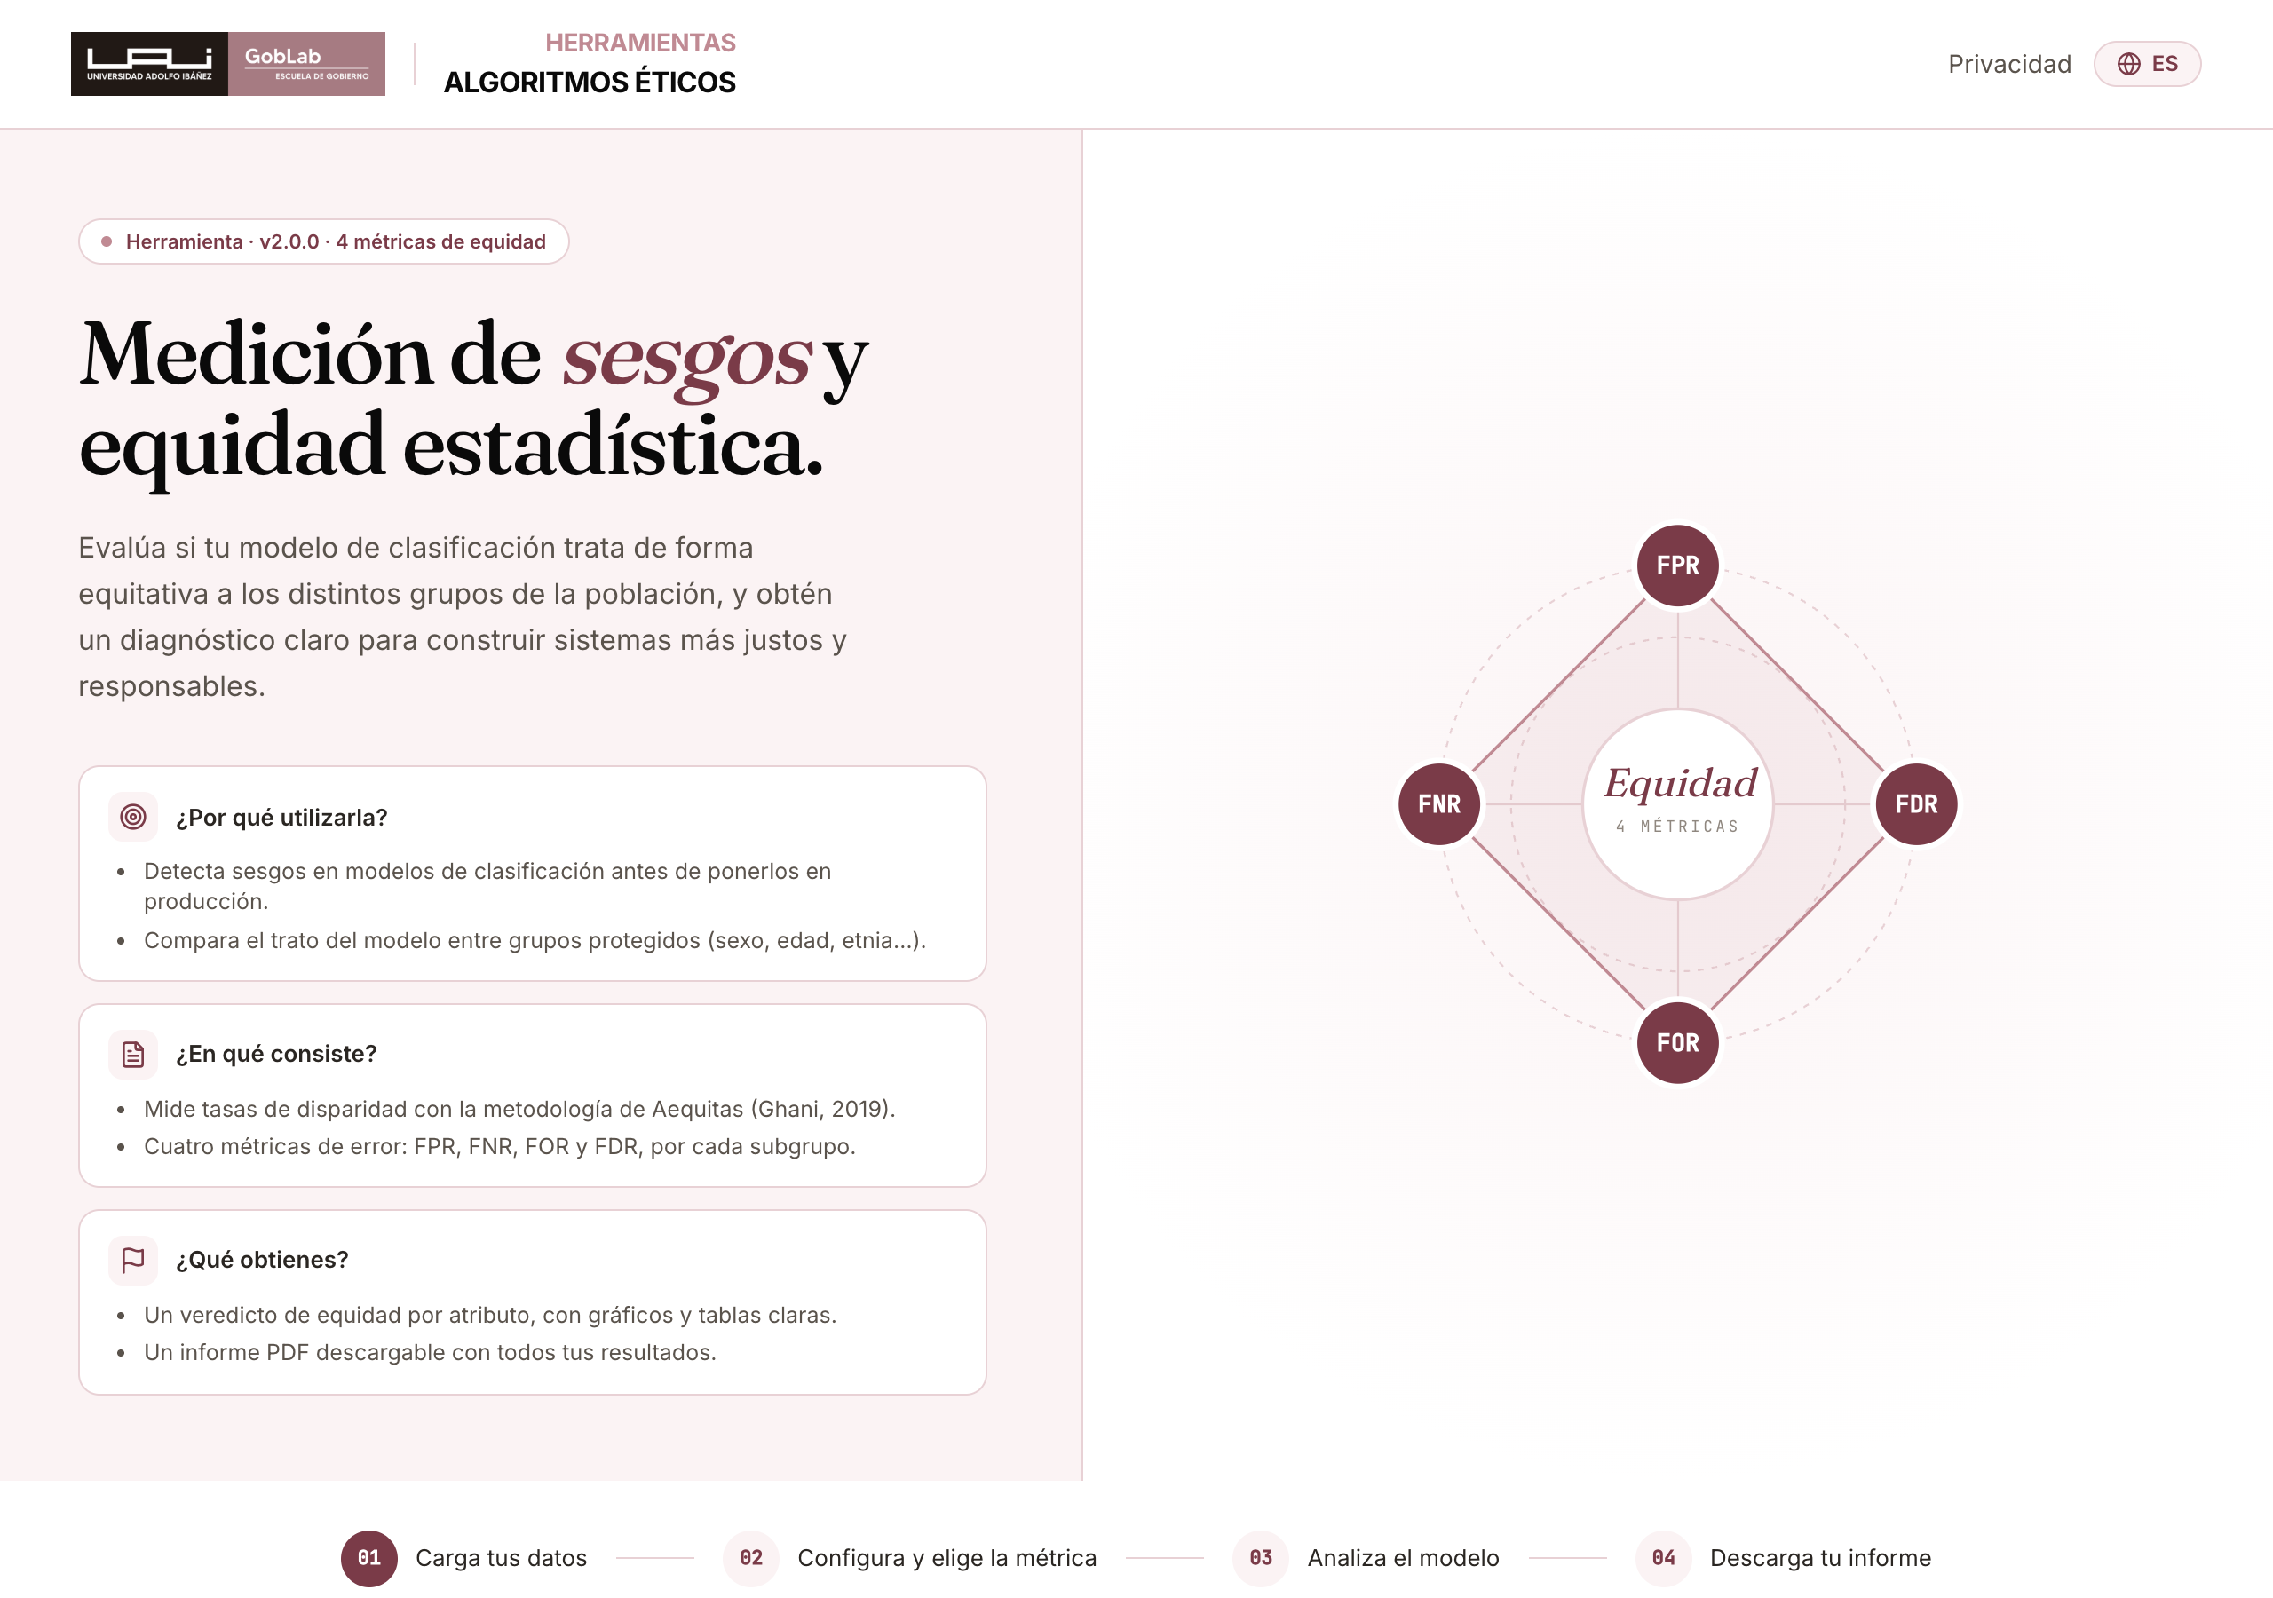
Portada de la herramienta
Formulario de inicio (“Comienza tu evaluación”). Debajo del correo (opcional) puedes indicar desde dónde participas (tipo de institución) y tu tipo de usuario (rol). Estos datos son opcionales y nos ayudan a entender quién usa la herramienta.
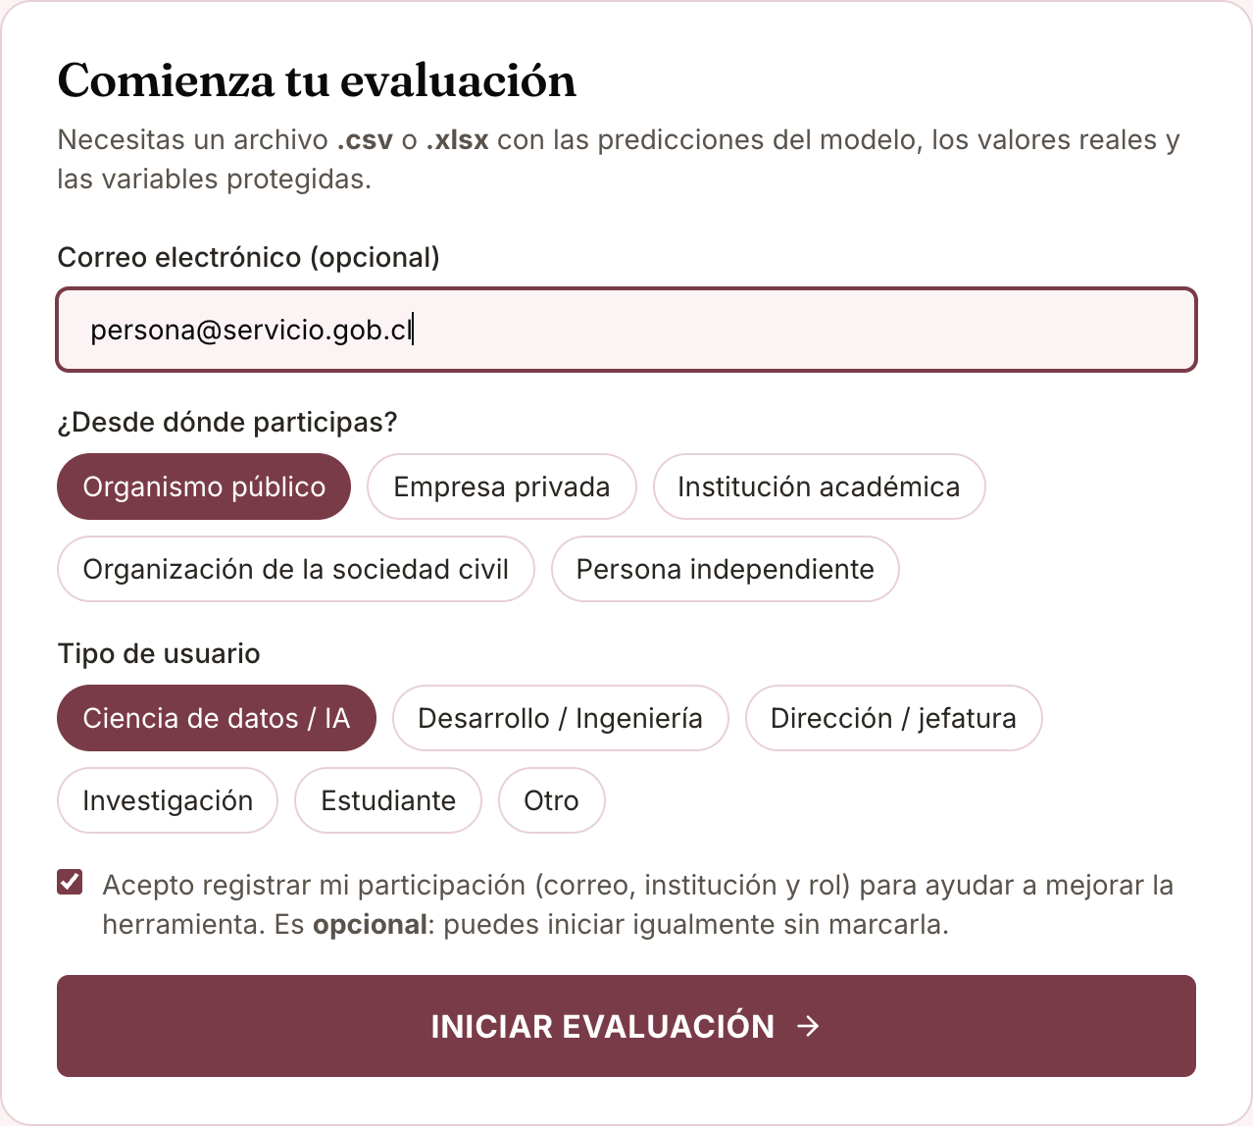
Formulario de inicio con correo, origen y tipo de usuario
- Si marcas la casilla “Acepto registrar mi participación”, al pulsar “Iniciar Evaluación” se guarda tu registro (correo, institución y rol).
- Si no la marcas, igual entras a la herramienta: el registro es opcional y no condiciona el uso.
Tras iniciar, arrastra o selecciona tu archivo CSV en el área de carga. En cuanto se carga, la herramienta: - Lee una vista previa de las columnas (para el paso de configuración). - Ejecuta automáticamente el Análisis Exploratorio (EDA), que aparece justo debajo.
Botón “Enviar feedback”. En la esquina inferior derecha, en cualquier momento, hay un botón flotante para dejar un comentario o reportar un error. Es distinto de la encuesta de satisfacción (que aparece al descargar el informe).

6. Paso 2 — Análisis Exploratorio de los Datos (EDA)
Objetivo: entender tus datos y detectar problemas antes de medir la equidad. Un dato mal balanceado o un proxy oculto puede invalidar todo el análisis. El EDA se organiza en cuatro pestañas.

6.1 Pestaña «Resumen»
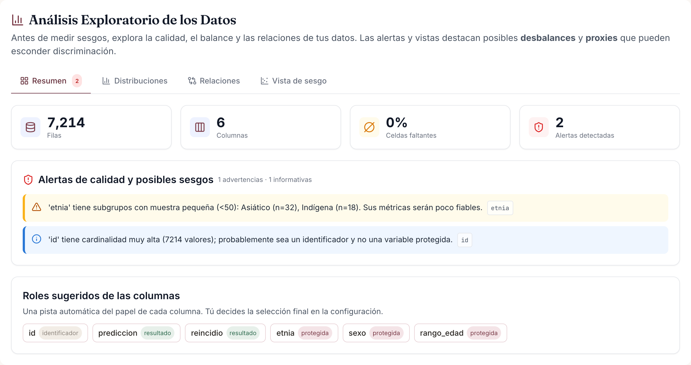
Pestaña Resumen del EDA
- Tarjetas superiores: número de filas, columnas, % de celdas faltantes y número de alertas detectadas.
- Alertas de calidad y posibles sesgos — el corazón del EDA. Cada alerta tiene color según su gravedad:
  - 🔴 Crítica (rojo): p. ej. una columna con >20% de datos faltantes.
  - 🟠 Advertencia (ámbar): subgrupos con muestra pequeña, categoría dominante (desbalance), proxy fuerte.
  - 🔵 Informativa (azul): p. ej. una columna que parece un identificador.
  - En el demo verás: “‘etnia’ tiene subgrupos con muestra pequeña (<50): Asiático (n=32), Indígena (n=18)” y “‘id’ tiene cardinalidad muy alta… probablemente sea un identificador”.
- Roles sugeridos: una pista automática de qué es cada columna (resultado, protegida, identificador). Es solo una sugerencia; tú decides en la configuración.
En qué enfocarte: lee todas las alertas. Los subgrupos con muestra pequeña y los proxies son los que más pueden distorsionar (o esconder) un sesgo.

6.2 Pestaña «Distribuciones»
Muestra cómo se reparten los valores de cada variable.
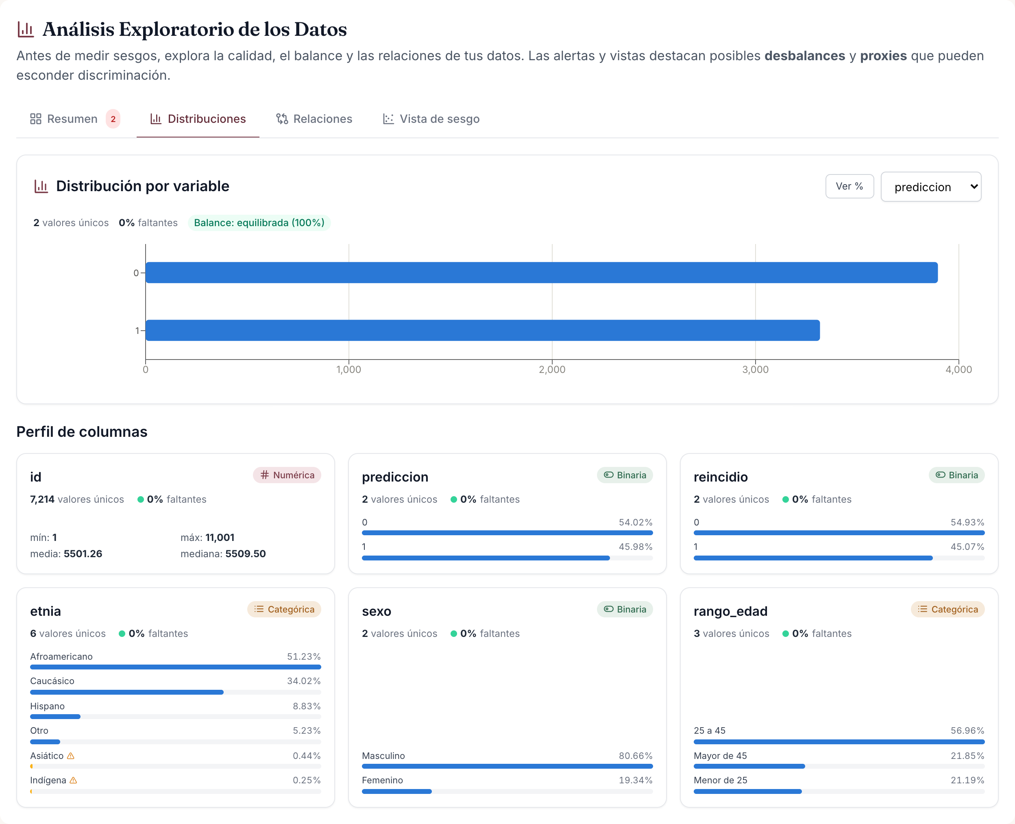
Pestaña Distribuciones del EDA
- Selecciona una variable en el desplegable; alterna entre conteo y %.
- Para variables categóricas verás barras por categoría; para numéricas, un histograma.
- El badge de balance indica si la variable está equilibrada, moderada o desbalanceada (basado en la entropía). Una variable muy desbalanceada tendrá grupos minoritarios difíciles de evaluar.
- Las barras ámbar son subgrupos con muestra pequeña (<50 casos).
- Abajo, el Perfil de columnas resume cada columna (tipo, % faltantes, cardinalidad y su mini-distribución).
En qué enfocarte: revisa que cada variable protegida tenga grupos con suficientes casos. En el demo, etnia está moderada: Afroamericano y Caucásico dominan, mientras Asiático (32) e Indígena (18) son diminutos.

6.3 Pestaña «Relaciones»
Detecta proxies: variables que podrían sustituir a un atributo protegido.
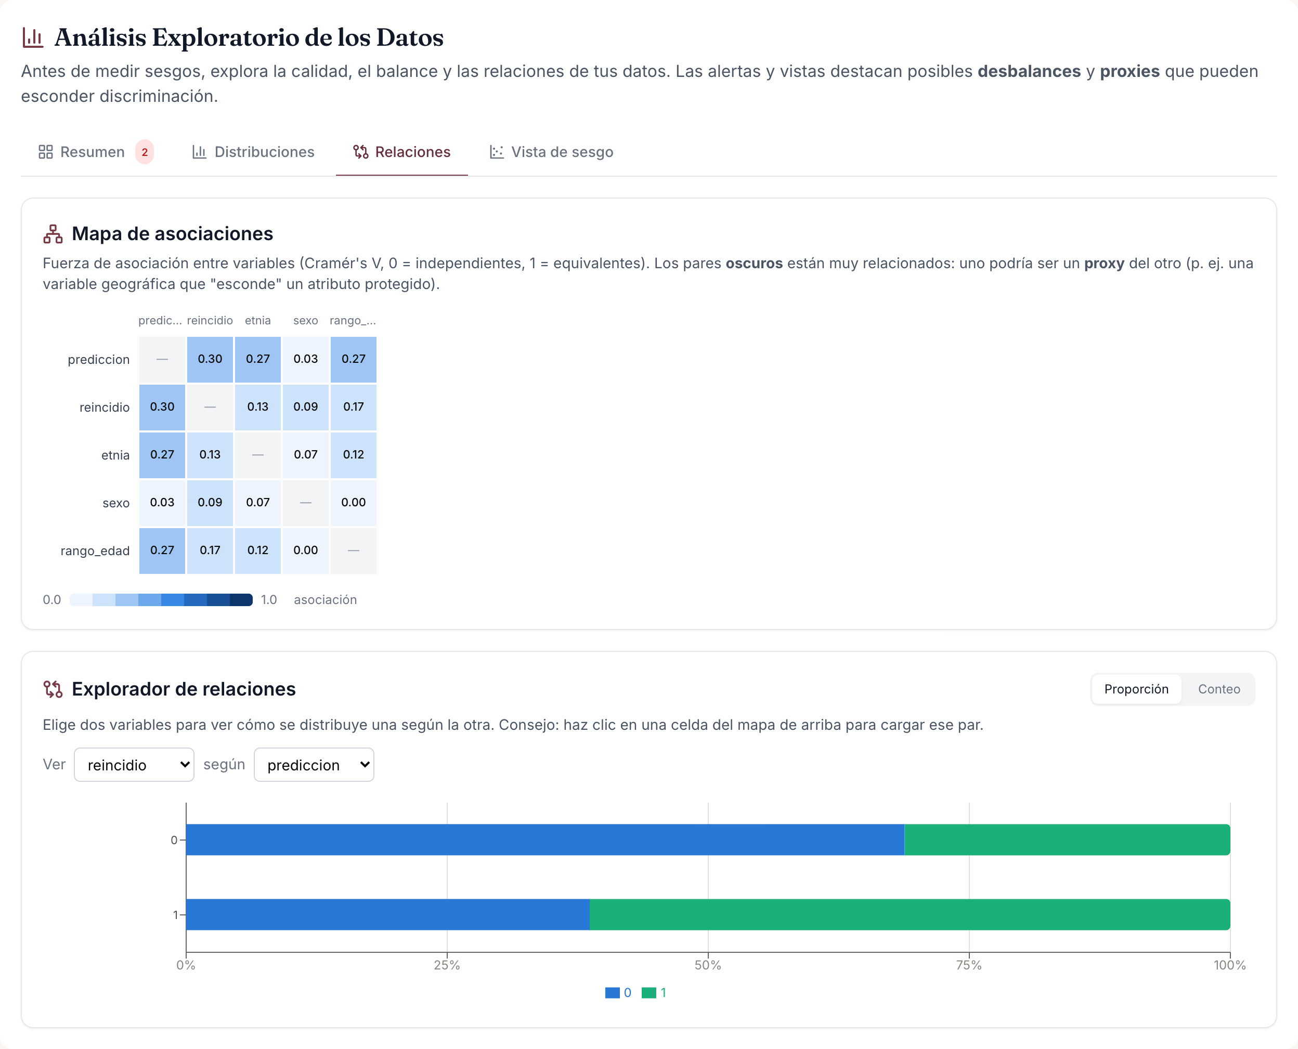
Pestaña Relaciones del EDA — mapa de asociaciones
- El mapa de asociaciones mide la fuerza de relación entre cada par de variables (Cramér’s V, de 0 = independientes a 1 = equivalentes).
- Celdas oscuras = asociación fuerte = posible proxy. Si una variable no protegida (p. ej. “comuna”) aparece muy oscura junto a una protegida (p. ej. “etnia”), esa variable puede estar transmitiendo el sesgo de forma indirecta.
- Haz clic en una celda para cargar ese par en el explorador de relaciones de abajo, donde ves la relación como barras (por conteo o por proporción).
En qué enfocarte: cualquier par con V ≥ 0.5 merece atención. En el demo la predicción (prediccion) está moderadamente asociada a etnia (≈0.27): una primera señal de que el modelo se comporta distinto según la etnia.

6.4 Pestaña «Vista de sesgo»
La vista más directa para anticipar inequidades.
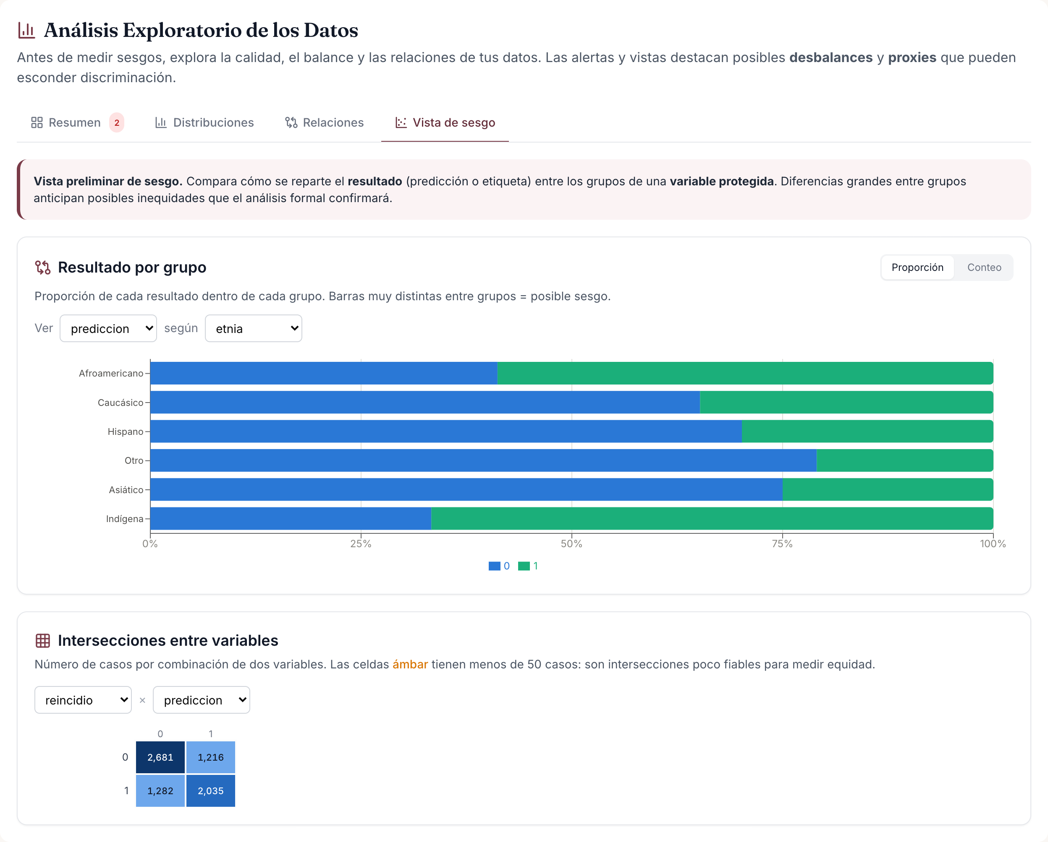
Pestaña Vista de sesgo del EDA
- Resultado por grupo: elige un resultado (la predicción o el valor real) y una variable protegida. Cada barra muestra, dentro de cada grupo, la proporción de cada resultado (apilado al 100%).
- Barras muy distintas entre grupos = posible sesgo. En el demo se ve clarísimo: el modelo predice reincidencia para el 58,8% de los Afroamericanos frente al 29,8% de los Hispanos o el 21,0% de “Otro”. Esa brecha es la que el análisis formal va a cuantificar y evaluar.
- Heatmap de intersecciones: cruza dos variables por número de casos, para detectar celdas intersectivas diminutas (p. ej. “mujeres asiáticas”), poco fiables para medir equidad.
En qué enfocarte: esta pestaña te dice dónde mirar. Si aquí ya ves una brecha grande, en el análisis de equidad muy probablemente saldrá “No Equitativo”.

7. Paso 3 — Configuración del análisis
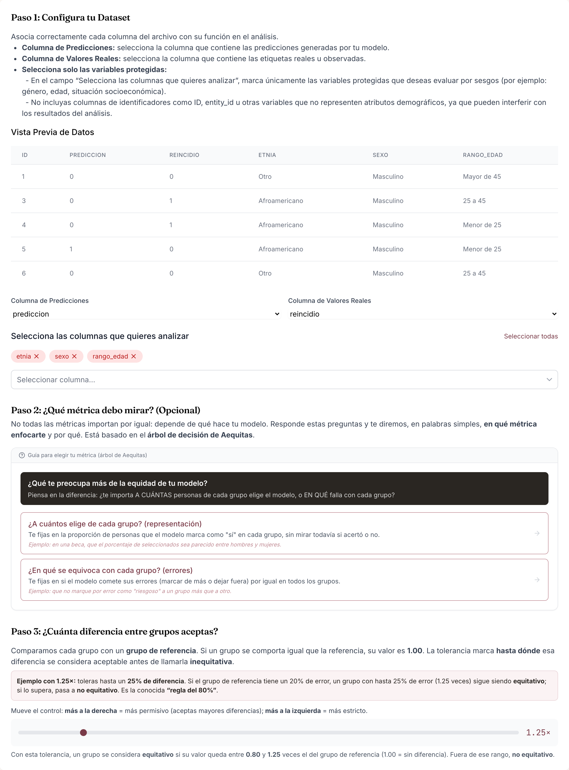
Configuración del análisis
Bajo el EDA aparece la configuración. Tres cosas que definir:
a) Columnas (Paso 1 en pantalla): - Predicciones del modelo → en el demo, prediccion. - Valores reales → reincidio. - Variables protegidas → etnia, sexo, rango_edad (puedes elegir varias). No incluyas la columna id.
b) ¿Qué métrica debo mirar? (Paso 2, opcional): un asistente interactivo (basado en el árbol de decisión de Aequitas) que, respondiendo preguntas en lenguaje simple, te sugiere en qué métrica enfocarte y por qué. Primero distingue si te importa la representación (a cuántos elige de cada grupo) o los errores (en qué se equivoca); si son errores, si la predicción positiva perjudica (contexto punitivo → FPR/FDR) o ayuda (asistencial → FNR/FOR/TPR). Cada opción trae un ejemplo. Al final indica la métrica principal y las demás del mismo contexto a vigilar. Verás el árbol completo en la sección 10.
c) ¿Cuánta diferencia entre grupos aceptas? (Paso 3, la tolerancia): un multiplicador ×. Cada grupo se compara con un grupo de referencia; si se comportan igual, su valor es 1.00. La tolerancia marca hasta dónde esa diferencia se considera aceptable. - 1.25× (por defecto) = la clásica “regla del 80%”: se tolera hasta un 25% de diferencia. Ejemplo: si la referencia tiene 20% de error, un grupo con hasta 25% de error (1.25×) sigue siendo equitativo; por encima, “no equitativo”. - La ayuda muestra la banda de equidad: con 1.25×, equitativo si la disparidad está entre 0.80 y 1.25. Mover el control a la derecha = más permisivo; a la izquierda = más estricto.
Pulsa “Analizar Modelo”. Aparecen dos pestañas de resultados: Análisis de Sesgos y Análisis de Equidad.

8. Paso 4 — Análisis de Sesgos
Responde: ¿cómo se desempeña el modelo en cada subgrupo, por separado? Aquí todavía no se compara entre grupos; solo se miden las tasas de cada uno.

8.1 Tablas
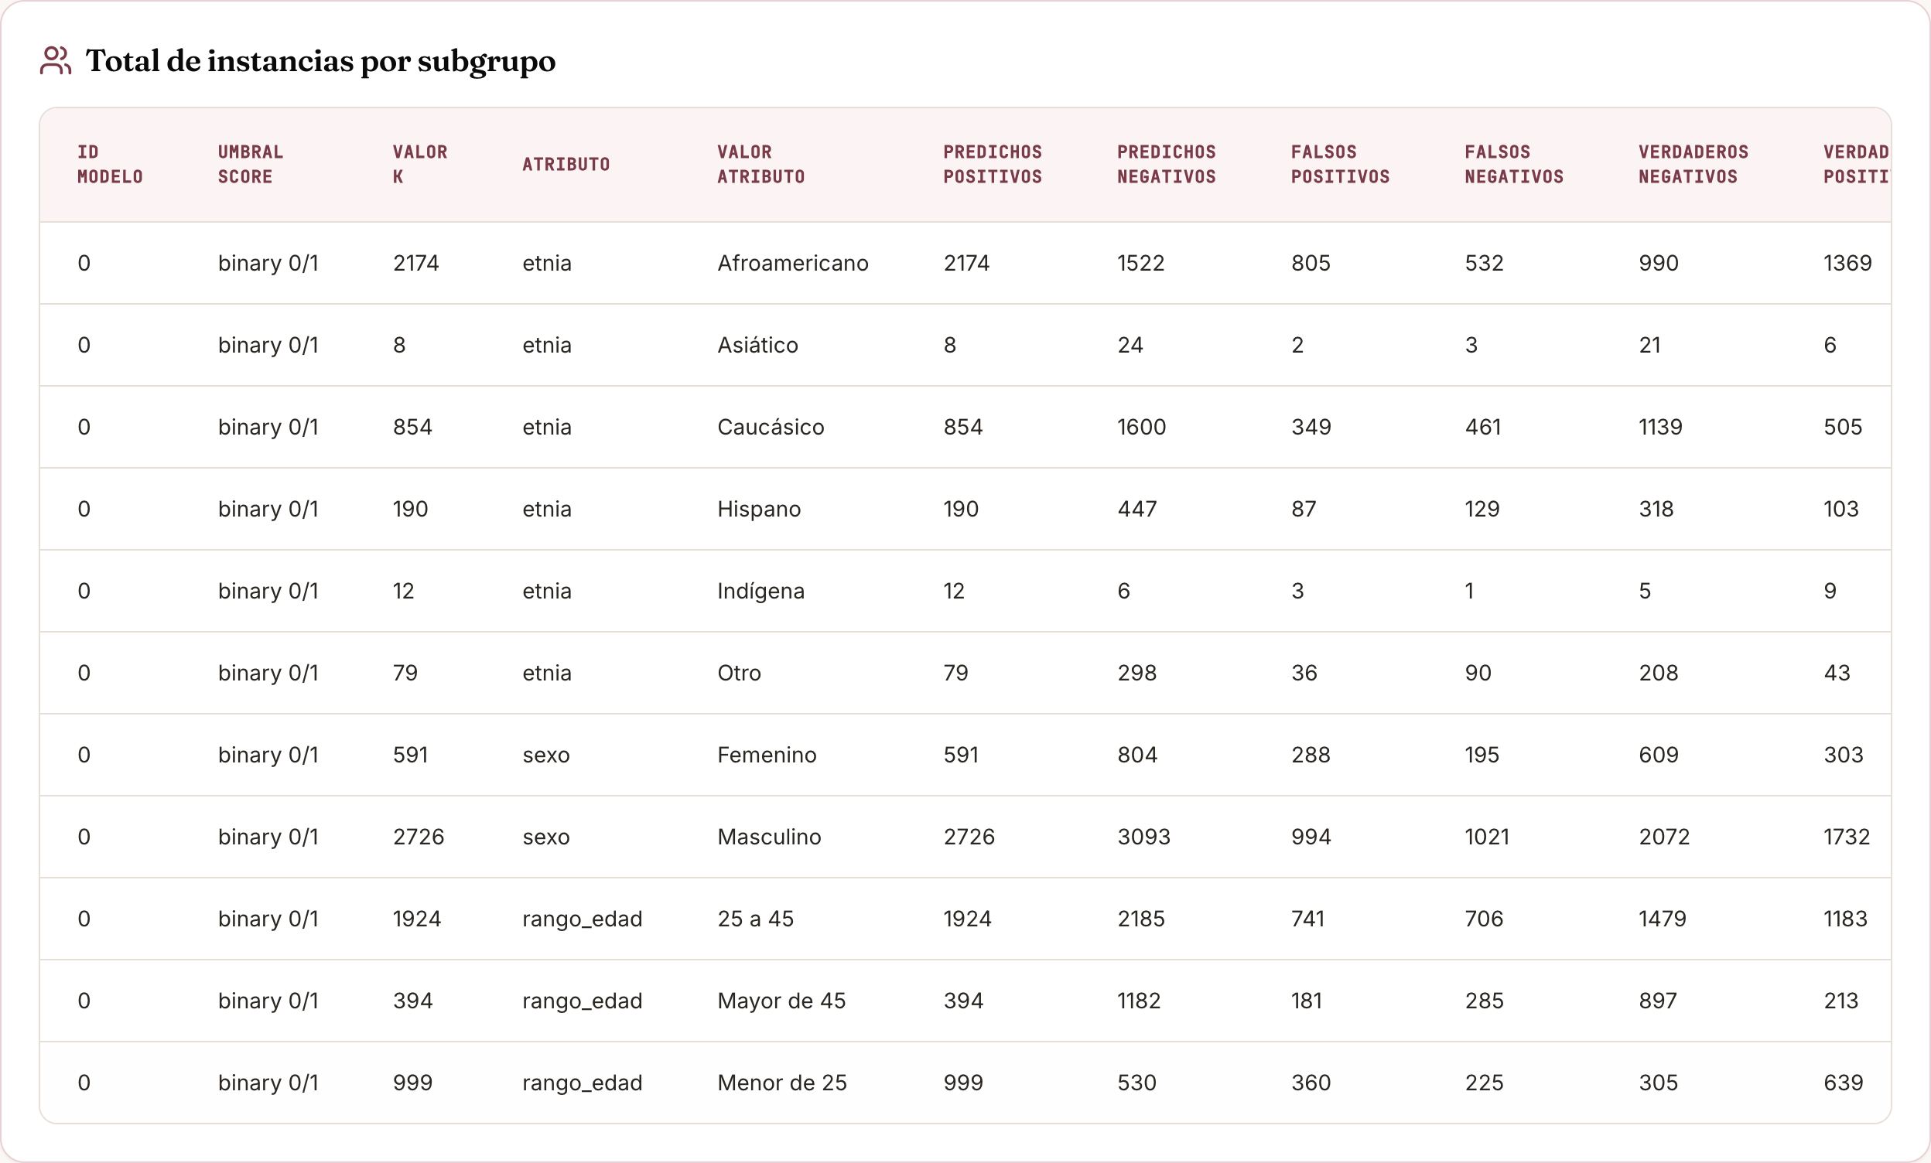
Análisis de Sesgos — tabla de métricas por subgrupo
Consejo: desliza la tabla horizontalmente para ver todas las columnas.
Tabla “Total de instancias por subgrupo” — los conteos crudos por subgrupo. Es la base: aún no mide sesgo, sirve para entender volumen y balance.
Columna | Qué significa
Atributo / Valor del Atributo | La variable protegida y el subgrupo.
Predichos Positivos (PP) | A cuántas personas el modelo predijo “positivo” (VP + FP).
Predichos Negativos (PN) | A cuántas predijo “negativo” (VN + FN).
Falsos Positivos (FP) | Marcadas como positivas por error (eran negativas).
Falsos Negativos (FN) | Positivas que el modelo no detectó.
Verdaderos Negativos (VN) / Verdaderos Positivos (VP) | Aciertos en negativos / positivos.
Etiquetas Positivas / Negativas del Grupo | Cuántas eran realmente positivas / negativas.
Tamaño Grupo | Total de personas en el subgrupo.
Total Entidades | Total en toda la variable protegida.
ID Modelo · Umbral Score · k | Columnas técnicas internas; puedes ignorarlas.
¿Qué mirar? El Tamaño Grupo (para detectar subgrupos pequeños, <50, poco fiables) y el balance de casos positivos reales.
Tabla “Métricas de error para cada subgrupo” — convierte los conteos en tasas (0 a 1) para poder comparar grupos de distinto tamaño.
Métrica | Fórmula (en palabras) | Qué responde
Exactitud | aciertos / total | ¿Qué proporción acertó en el subgrupo?
TPR — Sensibilidad/Recall | VP / (VP+FN) | De los positivos reales, ¿a cuántos detectó?
TNR | VN / (VN+FP) | De los negativos reales, ¿a cuántos identificó bien?
FPR — Falsos Positivos | FP / (FP+VN) | De los que no eran positivos, ¿a cuántos marcó por error?
FNR — Falsos Negativos | FN / (FN+VP) | De los positivos reales, ¿a cuántos se le escapó?
FOR — Falsas Omisiones | FN / (FN+VN) | De los marcados negativos, ¿cuántos eran positivos?
FDR — Falsos Descubrimientos | FP / (FP+VP) | De los marcados positivos, ¿cuántos estaban mal?
NPV | VN / (VN+FN) | De los marcados negativos, ¿cuántos acertó?
Precisión (PPV) | VP / (VP+FP) | De los marcados positivos, ¿cuántos acertó?
PPR | PP / Tamaño Grupo | ¿A qué fracción del grupo marcó como positivo?
Prevalencia Predicha | PP / total predichos | Peso del grupo entre los positivos predichos.
Prevalencia | Etiquetas Positivas / Tamaño Grupo | ¿Qué fracción era realmente positiva?
¿Qué mirar? Compara la misma métrica entre subgrupos. Las 4 que deciden el veredicto de equidad son FPR, FNR, FOR y FDR (las de error).
Estas dos tablas son absolutas: describen a cada subgrupo por sí mismo y no dependen del grupo de referencia (ver sección 9).

8.2 Gráfico de valores absolutos
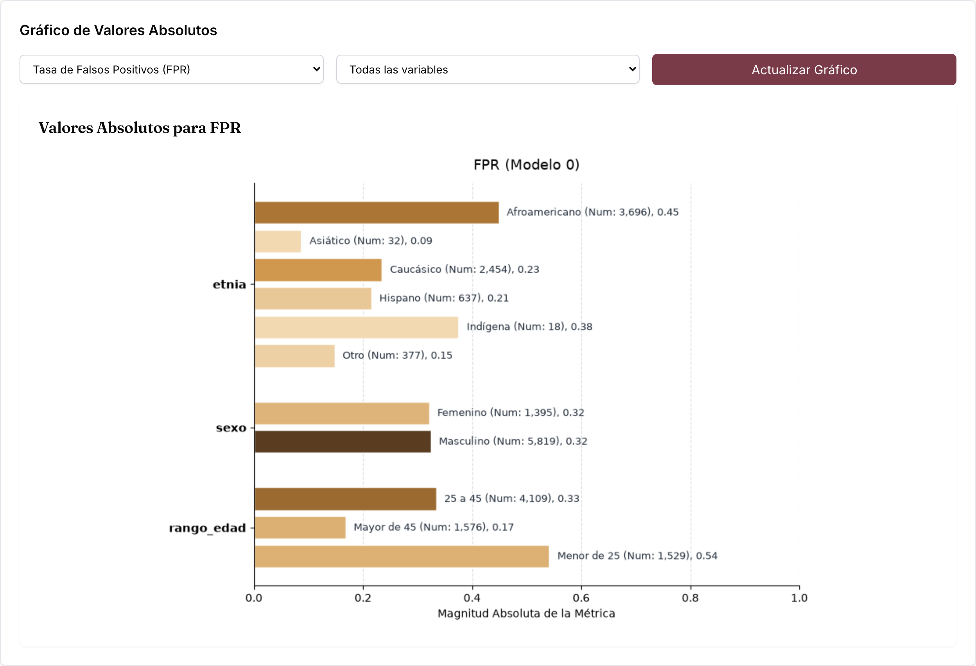
Análisis de Sesgos — gráfico de valores absolutos (FPR)
- Elige una métrica (p. ej. Tasa de Falsos Positivos, FPR) y una variable (o “Todas las variables”).
- Cada barra es el valor de esa métrica en un subgrupo, agrupadas por atributo. La etiqueta muestra el valor y el tamaño del grupo (Num).
- El color codifica el tamaño del grupo (más oscuro = grupo más grande).
Cómo leerlo (ejemplo real del demo): la FPR de etnia es 0.45 en Afroamericano, 0.24 en Caucásico y 0.15 en “Otro”. Es decir: entre las personas que no reincidieron, el modelo marcó erróneamente como “reincidente” a casi la mitad de los afroamericanos, pero solo a ~1 de cada 7 del grupo “Otro”. Esa es la huella del sesgo — pero para juzgarla necesitamos compararla contra una referencia, que es lo que hace la siguiente pestaña.
En qué enfocarte: identifica la métrica que más importa en tu caso (ver sección 10) y observa qué tan distintos son sus valores entre grupos.

9. Paso 5 — Análisis de Equidad
Responde: ¿son justas esas diferencias? Compara cada subgrupo con el grupo de referencia y emite un veredicto.

9.1 Elegir el grupo de referencia
- Grupo Mayoritario (por defecto): el subgrupo con más casos (en el demo, Afroamericano en etnia).
- Grupo con Mejor Desempeño: el de menor error. Ojo: en este modo la referencia se elige por cada métrica (el mejor grupo en FPR puede no ser el mejor en FNR), así que puede variar por métrica.
- Personalizado: tú eliges el subgrupo de referencia (útil si hay un grupo de comparación definido por política).
Vista previa antes de analizar. Debajo de la selección de método, y antes de pulsar “Analizar Equidad”, la herramienta muestra un recuadro “Grupo de referencia que se usará” con el grupo elegido por atributo (p. ej. etnia → Afroamericano). En Mejor Desempeño muestra el desglose por métrica. Así ves qué referencia se aplicará antes de ejecutar.
Todas las disparidades se miden respecto a ese grupo, que por construcción tiene disparidad 1.00 y aparece marcado con “(ref)” en la tabla de disparidades. Tras analizar, el panel “¿Contra qué se compara cada grupo?” confirma la referencia usada por atributo y el método aplicado.
¿Y si cambio el grupo de referencia? Al cambiar el método y pulsar “Analizar Equidad” se actualizan solo las cosas relativas: la tabla de disparidades, el gráfico de disparidad, la marca “(ref)” y los veredictos. Las tablas absolutas (Total de instancias y Métricas de error) y la pestaña Análisis de Sesgos no cambian, porque los conteos y tasas de cada grupo no dependen de con quién se comparen. Si “no viste cambios”, probablemente mirabas una tabla absoluta.

9.2 Tabla de disparidades y gráfico (treemap)
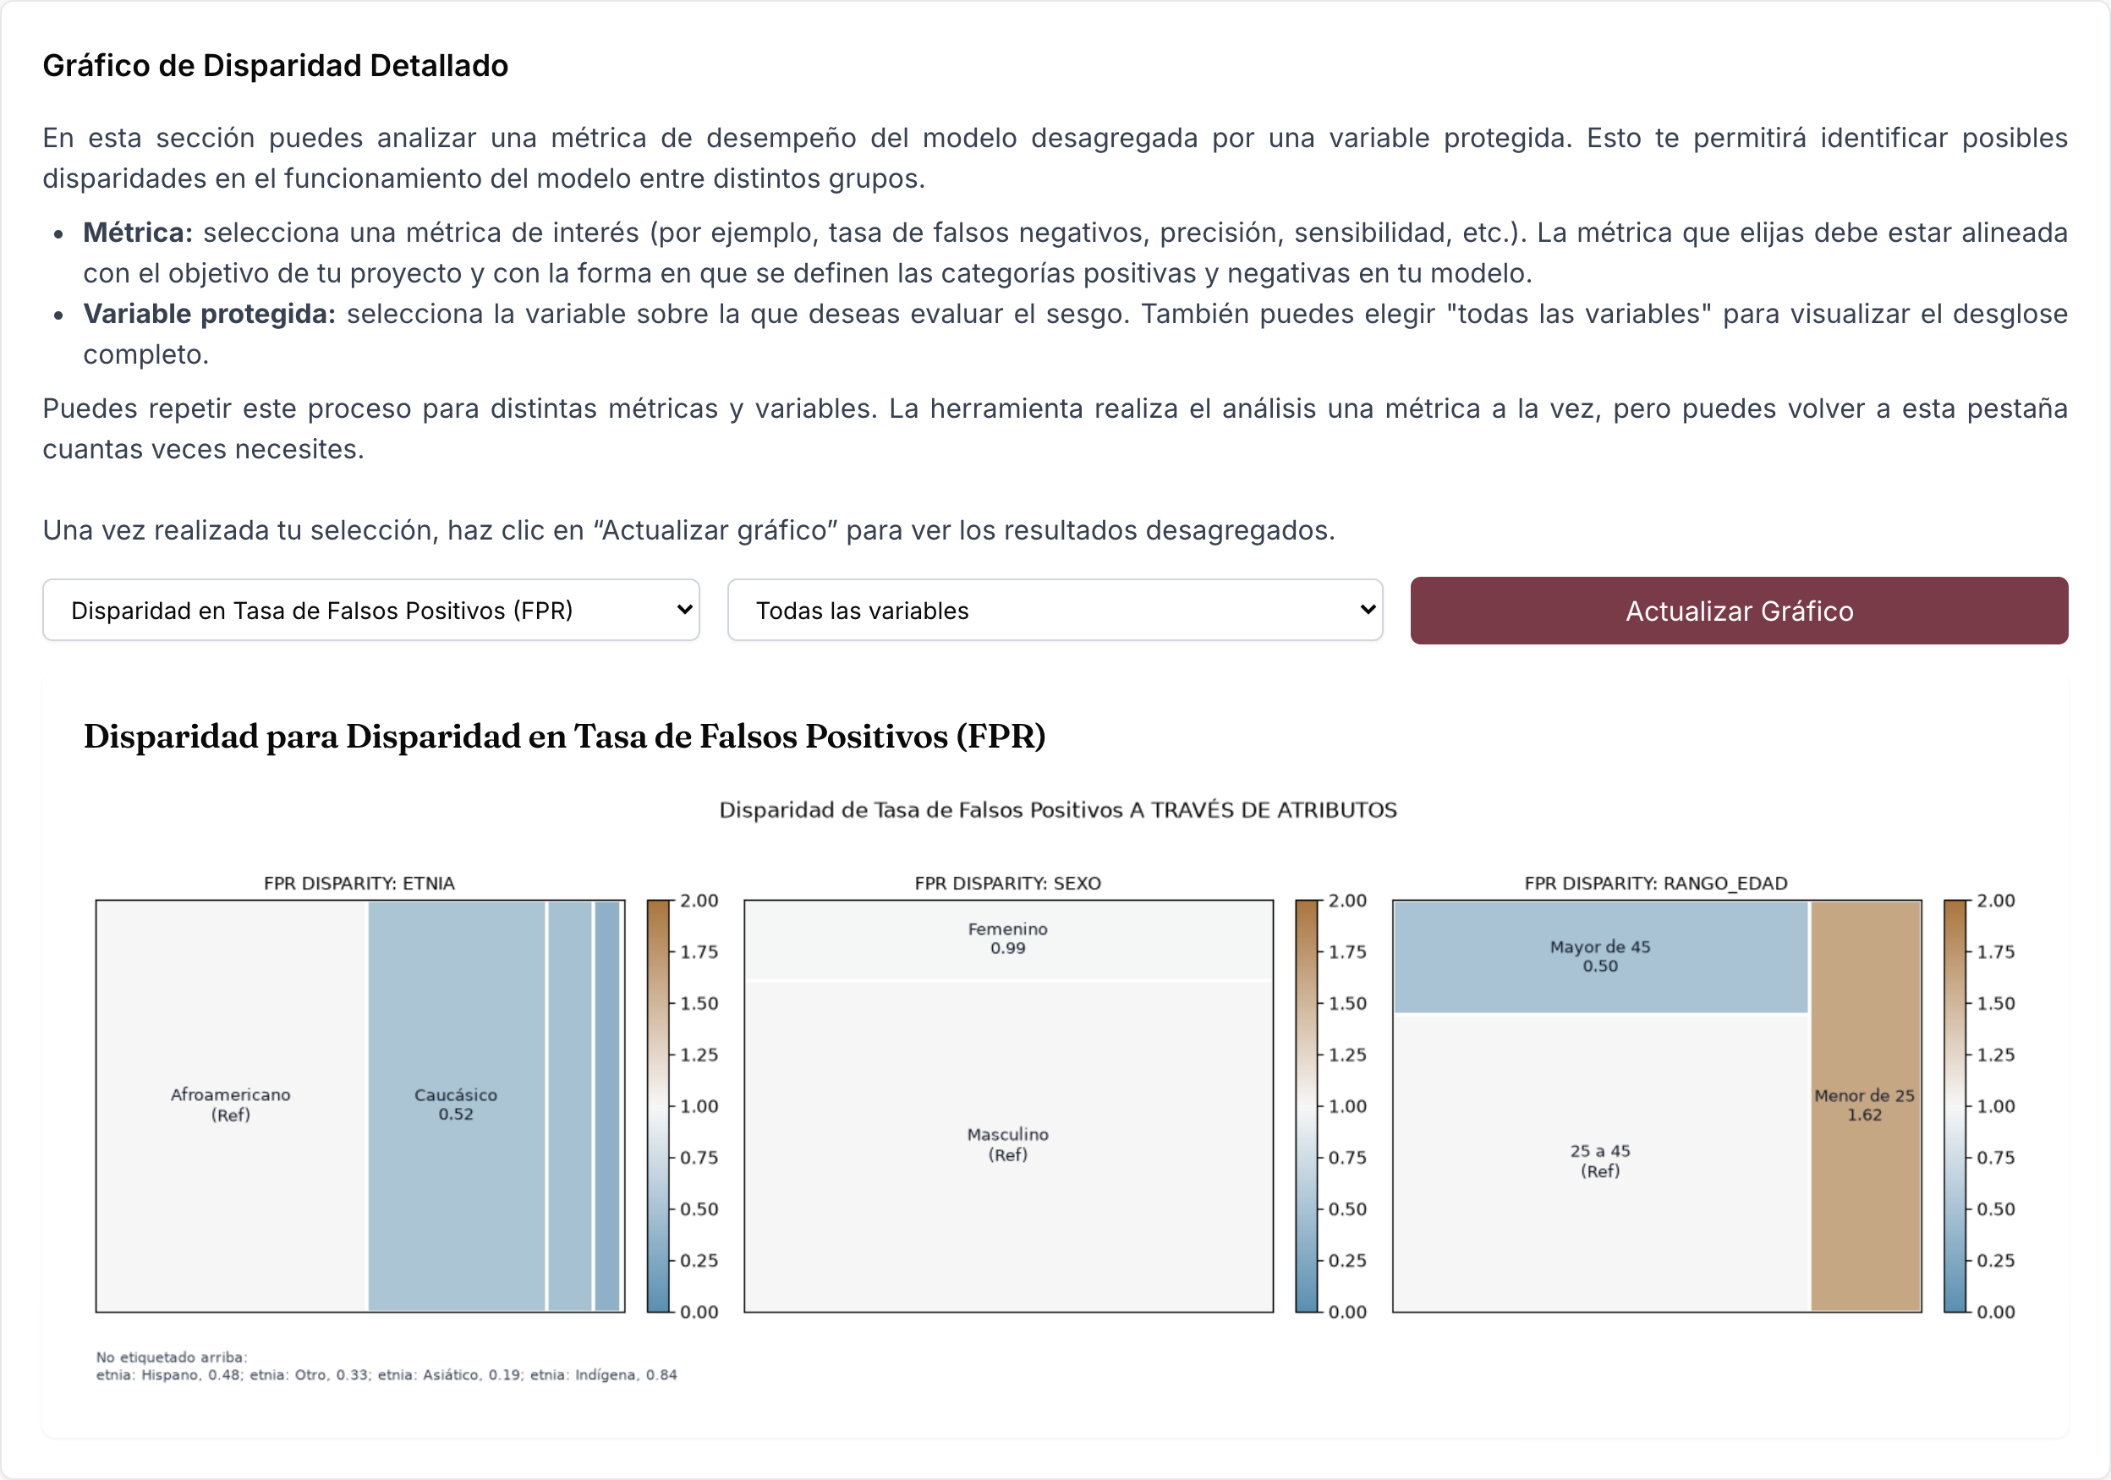
Análisis de Equidad — gráfico de disparidad (treemap)
- La tabla de disparidades muestra, por métrica, el cociente métrica_subgrupo / métrica_referencia.
- El treemap (“gráfico de cuadros”) visualiza esas disparidades: cada rectángulo es un subgrupo, coloreado por su disparidad en una escala que va de azul (bajo) a café (alto), centrada en 1.0. El grupo de referencia aparece marcado “(ref)”.
- Los subgrupos muy pequeños que no caben se listan como “No etiquetado arriba”.
¿Cómo se calcula la disparidad? Para cada métrica y subgrupo:
Disparidad(grupo) = Métrica(grupo) ÷ Métrica(grupo de referencia)
Ejemplo real (τ = 1.25, referencia = Afroamericano): FPR de Caucásico = 0.24; FPR de Afroamericano = 0.45 → disparidad = 0.24 ÷ 0.45 = 0.52 (Caucásico tiene alrededor de la mitad de falsos positivos que la referencia).
Cómo leer una disparidad: - = 1.00 → el subgrupo se comporta igual que la referencia. - > 1.00 → el subgrupo tiene más de esa métrica (más error, si la métrica es un error). - < 1.00 → el subgrupo tiene menos.
Cómo leer el gráfico de disparidad (qué esperar y qué no): - Sin sesgo: todos los subgrupos cerca de 1.00, dentro de la banda equitativa (0.80–1.25 con τ = 1.25). - Señal de alerta: cuadros lejos de 1.00. Valores altos (> τ) = el subgrupo sufre más de ese error; bajos (< 1/τ) = sufre menos (o la referencia está peor). - Lo que no deberías ver en un modelo equitativo: disparidades grandes y sistemáticas (varias métricas fuera de rango) concentradas en un mismo grupo. - Revisa una métrica a la vez, alineada con tu contexto (punitivo → FPR/FDR; asistencial → FNR/FOR).

9.3 Ajustar la tolerancia y recalcular
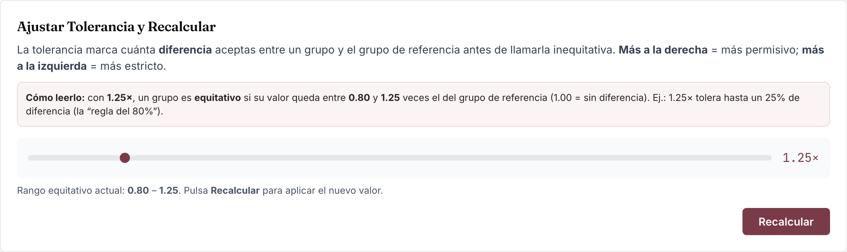
Ajustar tolerancia y recalcular
- Mueve el slider de tolerancia (formato ×) y pulsa “Recalcular”. Verás la banda de equidad actualizada (“equitativo si la disparidad está entre 1/τ y τ”).
- Subir la tolerancia hace el criterio más permisivo; bajarla, más estricto.

9.4 Resumen de Equidad y “¿Por qué estas conclusiones?”
- Resumen de Equidad por Atributo: un veredicto por variable protegida — Equitativo (verde) o No Equitativo (rojo). Un atributo es “No Equitativo” si algún subgrupo fiable supera la tolerancia en alguna de las métricas de error (FPR, FNR, FOR, FDR).
- ¿Por qué estas conclusiones? — el panel más útil. Para cada atributo inequitativo, lista qué subgrupos lo causan, con la métrica de mayor disparidad y su valor, y cuáles se excluyeron por muestra insuficiente.
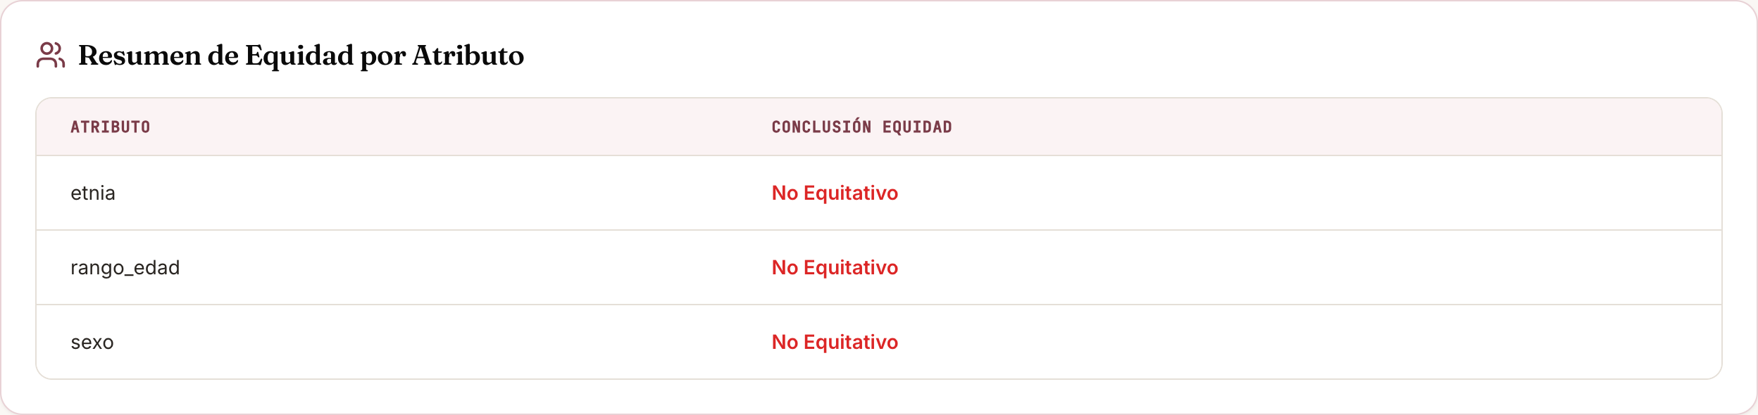
Resumen de Equidad por Atributo
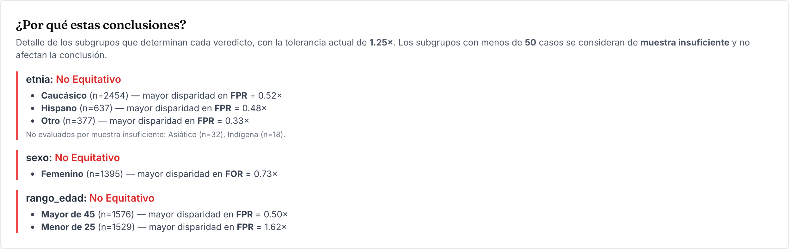
Panel “¿Por qué estas conclusiones?”
Ejemplo real del demo (tolerancia 1.25×, referencia mayoritaria):
Subgrupo (etnia) | n | FPR | Disparidad FPR | ¿Cuenta?
Afroamericano (Ref) | 3.696 | 0.45 | 1.00 | —
Caucásico | 2.454 | 0.24 | 0.52 | sí → No Equitativo
Hispano | 637 | 0.22 | 0.48 | sí → No Equitativo
Otro | 377 | 0.15 | 0.33 | sí → No Equitativo
Asiático | 32 | 0.09 | 0.19 | excluido (muestra <50)
Indígena | 18 | 0.38 | 0.84 | excluido (muestra <50)
Interpretación: etnia sale No Equitativo porque grupos reales (Caucásico, Hispano, Otro) tienen tasas de falsos positivos muy por debajo del grupo de referencia. Traducido: el modelo marca erróneamente como reincidentes a los afroamericanos con mucha más frecuencia que a los demás. Los grupos diminutos (Asiático, Indígena) se excluyen del veredicto porque sus tasas, con tan pocos casos, no son fiables.

9.5 Test de Equidad Estadística por Atributo
Una tabla complementaria que muestra el veredicto por cada tipo de paridad (no solo la conclusión global), útil para un análisis más fino.

10. Guía de métricas: cuándo usar cada una
No todas las métricas importan por igual: depende de qué acción desencadena la predicción de tu modelo. El siguiente árbol de decisión (el mismo asistente del Paso 2, en formato visual) resume cómo elegir la métrica en la que enfocarte:
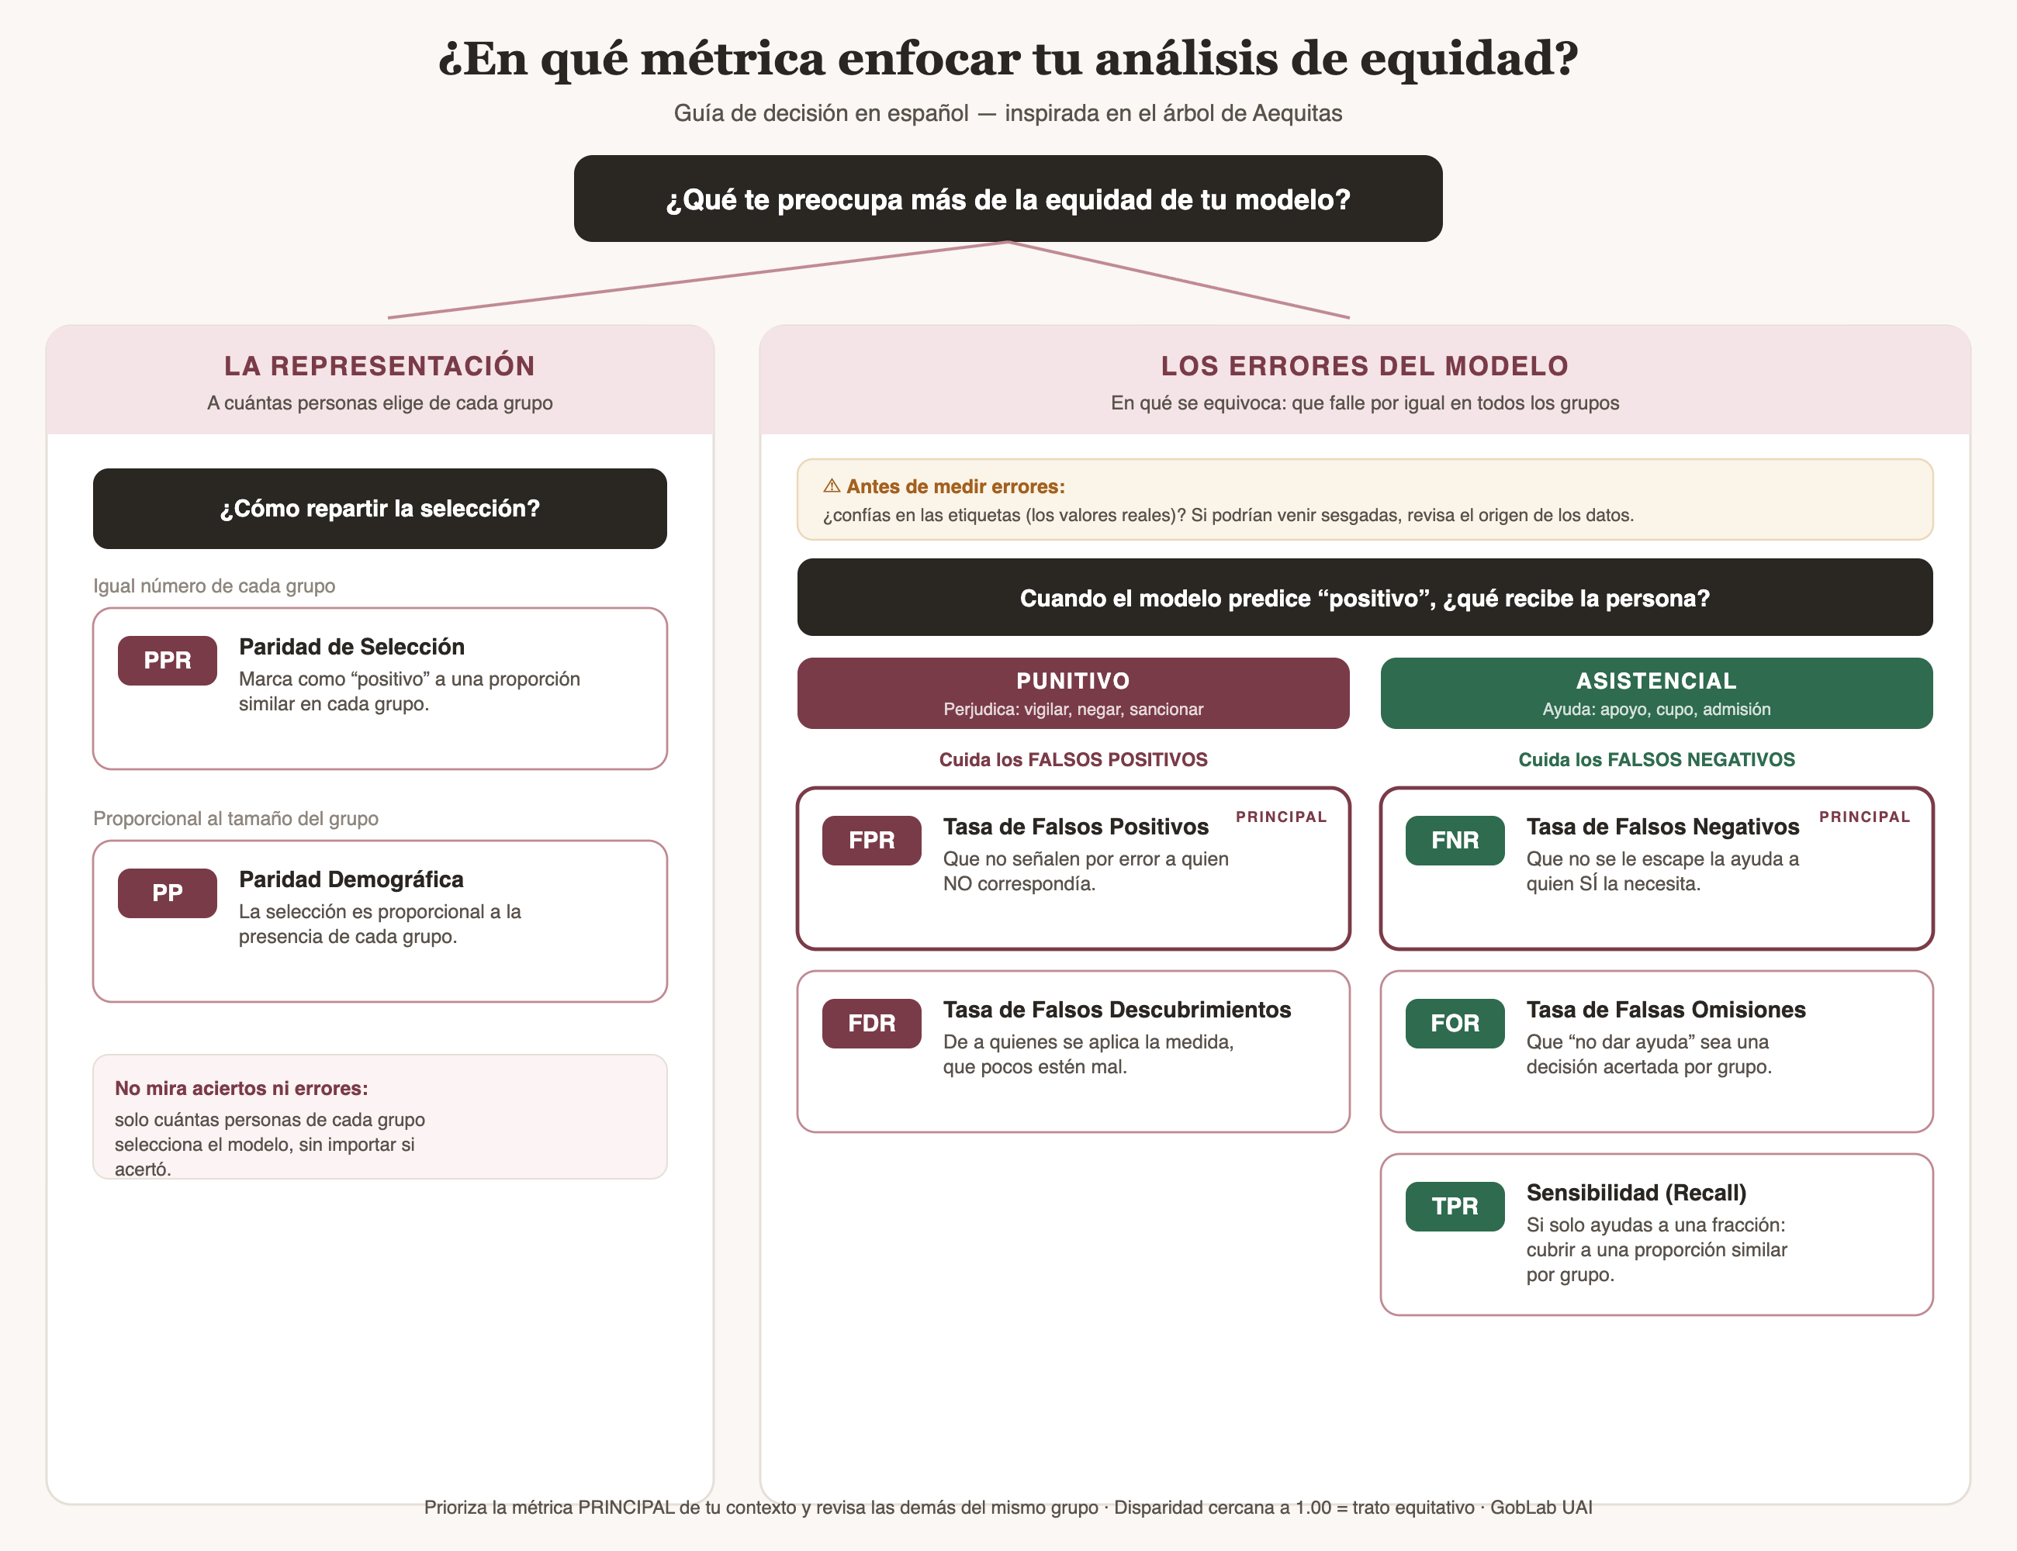
Árbol de decisión: en qué métrica de equidad enfocar el análisis
Cómo usarlo:
- Representación (a cuántos elige de cada grupo) → PPR (mismo número por grupo) o Paridad Demográfica / Prevalencia Predicha (proporcional al tamaño).
- Errores · contexto punitivo (la predicción positiva perjudica: vigilar, negar, sancionar) → FPR (principal) y FDR.
- Errores · contexto asistencial (la predicción positiva da un beneficio: apoyo, cupo, admisión) → FNR (principal), FOR y, si solo puedes atender a una fracción, TPR.
Como regla, primero pregúntate:
¿Un resultado “positivo” del modelo lleva a una acción PUNITIVA (vigilancia, negación, detención) o a un BENEFICIO (apoyo, recurso, admisión)?
Si te importa que… | Enfócate en | Definición | En el demo
No se castigue de más a un grupo (falsos positivos) | FPR (Tasa de Falsos Positivos) | De los que no eran positivos, cuántos marcó como positivos | Marcar “reincidente” a quien no reincide
Las intervenciones positivas sean precisas por grupo | FDR (Tasa de Falsos Descubrimientos) | De los marcados positivos, cuántos estaban mal | Detenidos preventivamente por error
No se deje fuera a un grupo que lo necesita (falsos negativos) | FNR (Tasa de Falsos Negativos) | De los que sí eran positivos, cuántos se le escaparon | No detectar a quien sí reincidirá
Un resultado negativo no niegue un beneficio injustamente | FOR (Tasa de Falsas Omisiones) | De los marcados negativos, cuántos eran realmente positivos | Clasificar como “seguro” a quien no lo era
La cobertura sea pareja | TPR (Sensibilidad) | De los positivos reales, cuántos detectó | —
La tasa de selección sea pareja | Prevalencia predicha / PPR | Proporción de positivos que predice por grupo | Paridad estadística / demográfica
Regla práctica de la herramienta: el veredicto global de equidad se basa en las cuatro métricas de error — FPR, FNR, FOR, FDR — porque son las más relevantes para daños concretos y son independientes del tamaño del grupo. La Paridad Estadística (PPR) se muestra aparte, pues depende mucho del tamaño de cada grupo.
Ejemplo de decisión (demo de reincidencia): como una predicción positiva puede llevar a una medida punitiva, la métrica más crítica es la FPR (no castigar de más a un grupo por errores del modelo). Y efectivamente ahí aparece el sesgo.

11. Descargar el informe (PDF) y dar tu opinión
Al final de los resultados, la tarjeta “Tu informe está listo” genera un PDF descargable con todo tu análisis, con la misma identidad visual de la herramienta. El informe incluye:
- Página inicial — Análisis exploratorio (EDA): panorama (filas, columnas, % de celdas faltantes, número de alertas), la tabla de alertas de calidad y posibles sesgos (con su nivel) y los roles sugeridos de las columnas.
- Métrica recomendada a observar: si usaste el asistente del Paso 2, se destaca la métrica sugerida.
- Resumen del análisis: registros, variables protegidas, tolerancia, método de grupo de referencia y tipo de modelo.
- Resumen de Equidad por Atributo (Equitativo / No Equitativo).
- Grupo de referencia por atributo (qué grupo se usó como base).
- Disparidades por atributo (FPR/FNR/FOR/FDR), con la fila de referencia marcada “(ref)”.
- Gráficos del análisis.
Encuesta de satisfacción (opcional). Al pulsar “Descargar informe PDF” aparece una breve encuesta con dos opciones: - “Enviar y descargar”: envía tu valoración y descarga el PDF. - “Omitir y descargar”: descarga el PDF sin responder.
Tu opinión es anónima (salvo que dejes tu correo) y nos ayuda a mejorar. Para comentarios o reportar errores en cualquier momento, usa el botón flotante “Enviar feedback” (esquina inferior derecha).

12. Modelos multiclase
Si tu predicción/valor real tiene más de dos categorías (p. ej. riesgo Bajo / Medio / Alto), la herramienta lo detecta y usa la estrategia “uno-contra-el-resto”: evalúa cada clase por separado frente al resto.
- Aparece un selector de clase arriba de los resultados. Al cambiar de clase, todas las tablas y gráficos se actualizan a esa clase.
- Un resumen global indica, con badges, si cada atributo es inequitativo en alguna clase.
Todo lo demás (grupo de referencia, tolerancia, interpretación) funciona igual, pero referido a la clase seleccionada.

13. En qué enfocarte: buenas prácticas y errores comunes
Buenas prácticas - Empieza por el EDA. Si hay proxies o grupos diminutos, tenlo presente al leer los resultados. - Elige la métrica según el daño que produce un error (sección 10), no midas todo a ciegas. - Usa el panel “¿Por qué estas conclusiones?” para saber qué subgrupo y qué métrica están causando la inequidad. Ese es tu punto de acción. - Documenta la tolerancia elegida (1.25× / regla 80% es un estándar razonable) y justifícala. - Trata los grupos con muestra insuficiente aparte: no ignores que existen, pero recuerda que sus tasas son inestables.
Errores comunes - Confundir valores absolutos (Análisis de Sesgos) con disparidades (Análisis de Equidad). El primero mide cada grupo solo; el segundo compara. - Concluir “el modelo es justo” mirando solo la precisión global. Un modelo preciso en promedio puede ser muy inequitativo por grupos. - Interpretar una disparidad <1 como “bueno”. Significa menos de esa métrica en el subgrupo, lo que puede ser bueno o malo según la métrica (menos falsos positivos es bueno; menos verdaderos positivos es malo). - Dejar que un grupo de 15 personas “decida” el veredicto. Por eso existe la muestra mínima. - Incluir la columna id como variable protegida (tiene cardinalidad altísima y no aporta).

14. Preguntas frecuentes
¿La herramienta guarda mis datos? No. Los datos se procesan y se descartan; no se almacenan.
¿Por qué etnia sigue saliendo “No Equitativo” aunque suba mucho la tolerancia? Porque la disparidad es real y grande en grupos reales (no solo en los pequeños). Usa el panel “¿Por qué?” para ver qué subgrupos la causan.
¿Qué formato debe tener la predicción? Binaria 0/1 para modelos de dos clases, o varias categorías para multiclase. El valor real, en el mismo formato.
¿Puedo evaluar varias variables protegidas a la vez? Sí, selecciónalas todas en la configuración; cada una recibe su propio veredicto.
¿Qué significa “muestra insuficiente”? Que ese subgrupo tiene menos casos que el umbral (por defecto 50) y, por tanto, no se usa para decidir el veredicto (pero sigue visible en las tablas).

GobLab UAI — Escuela de Gobierno, Universidad Adolfo Ibáñez. Herramienta de apoyo a la Ley N.º 20.609 y a la guía “Permitido Innovar”.

